Technická specifikace

Název akce: III/11220 BOROVNICE II MOSTY EV.Č. 11220-1 A 11220-2
Místo realizace: most na silnici č. III/11220 v obci Borovnice a za obcí Borovnice

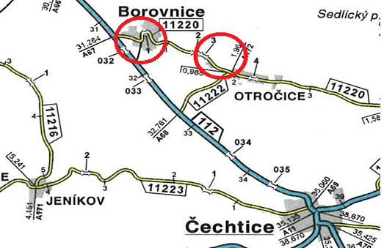

Staničení provozní v km: 0,449 a 1,390km
- Současný stavební stav mostu
Oba mosty jsou ve velmi špatném stavebním stavu – VI. Oba mosty tvoří masivní plně tížné betonové opěry a NK tvoří jednopolový železobetonový trámový rošt. Na opěrách spodní stavby je patrná hloubková degradace betonu. Oblast nosné konstrukce je porušena průsaky a odstřeleným krytím rovněž u obou mostků.

Výčet požadovaných oprav
Stávající konstrukce mostu včetně části základových bloků bude demolována a bude provedena žb. rámová konstrukce plošně založena na základové desce pro šířkové uspořádání komunikace S6,5/50. Nová nosná konstrukce je navržena pro modely zatížení dle ČSN EN 1991-2 zm. Z3. Pro vodoteč pod mostem byl proveden hydrotechnický výpočet. Hladina Q100 je 0,35 m nade dnem koryta. Rozměry mostního otvoru jsou navržené na provedení návrhového průtoku a kontrolního návrhového průtoku s dodržením minimální volné výšky dle ČSN 73 6201, kap. 12. Uspořádání na mostě odpovídá uspořádání pro kategorii komunikace S6,5, ve směrovém oblouku, v příčném jednostranném sklonu 3,0 %. Na levé straně mostu je navržen chodník pro přechodný profil pro chodce 2x0,75 m. Po obou stranách bude na římsách osazeno zábradlí se svislou výplní.

- Předpokládaná výše nákladů dle PDPS:
Náklady stavby: 29 691 939,35 bez DPH
Doba výstavby: 38 týdnů

3. Údaje o PDPS a SP:
SAGASTA, Novodvorská 1010/14, 142 00 Praha 4
Zodpovědný projektant: Ing. Jana Bártová, Ph.D.

4. Doplňující údaje k provádění :
Harmonogram pro stavbu bude zpracován zhotovitelem před zahájením stavby a předán koordinátorovy BOZP pro realizaci k aktualizaci tohoto plánu. S časovým plánem budou seznámení všichni zhotovitelé a sub-zhotovitelé. Harmonogram pro stavbu musí zohledňovat podmínky vlastníků dotčených pozemků. Smlouvy s vlastníky dotčených pozemků jsou součástí Dokladové části dokumentace. Během výstavby je nutné dodržet veškeré podmínky společného povolení. Ty podmínky jsou uvedeny v kapitole 1.9 a dále pak ve vyjádřeních doložených v dokladové části dokumentace.
5. Územně – technické podmínky
Stávající most ev. č. 11220-1 je jednopolový železobetonový monolitický trámový most. Převáděná komunikace III/11220 je na mostě ve směrovém oblouku o poloměru cca 25 m, v podélném sklonu -1,0 % ve směru staničení. Stávající most ev. č. 11220-2 je jednopolový železobetonový monolitický deskový most. Převáděná komunikace III/11220 je na mostě ve směrovém oblouku o poloměru cca 100 m resp. v přímé, v podélném sklonu +0,95 % ve směru staničení (Otročice). SO 101 - jedná se o rekonstrukci silnice III. třídy III/11220 v délce 1,962 km v provozní staničení km 0,000 - km 1,964. Hlavním důvodem realizace stavby je nevyhovující technický stav povrchu vozovky a nevyhovující únosnost podloží vozovky zjištěné na základě diagnostiky vozovky a návrhu opravy.
Rekonstrukce mostů a vozovky respektuje stávající napojení na dopravní infrastrukturu.
Stavba bude probíhat v období: březen 2022 až listopad 2022. Na akci nenavazují žádné související investice. Stavbou nevznikají nové nároky na ochranná nebo bezpečností pásma. Ta zůstávají beze změny.

Kontakt :
Miroslav Dostál vedoucí mostních techniků KSÚS, mobil 778 532 514, email: miroslav.dostal@ksus.cz
Lucie Jandíková, mostní technik oblast Benešov, mobil 724 339 868 , email: lucie.jandikova@ksus.cz
Lukáš Pohunek, mostní technik oblast Benešov, mobil 734 167 288, email: lukas.pohunek@ksus.cz
Zpracoval: Lukáš Pohunek
Datum 01.02.2021

Fotodokumentace

